**REQUISICION PAGINA WEB**

Se solicita unificar los botones de Formularios y Requisitos:

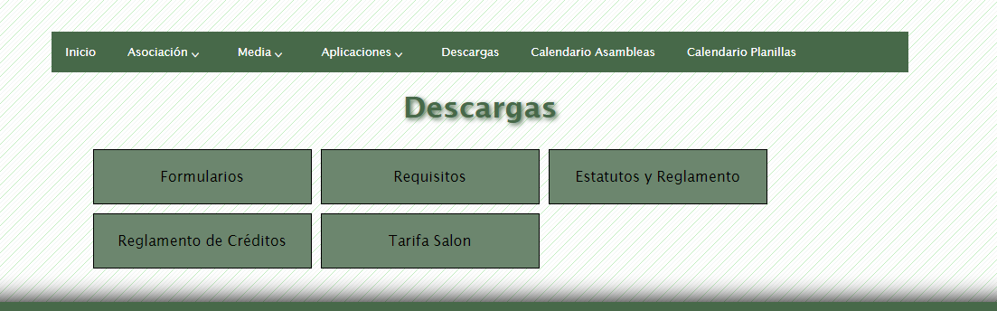

**Formularios y Requisitos Depto. Secretaria General**

Se solicita el restructurar y ordenar las carpetas de la siguiente forma:

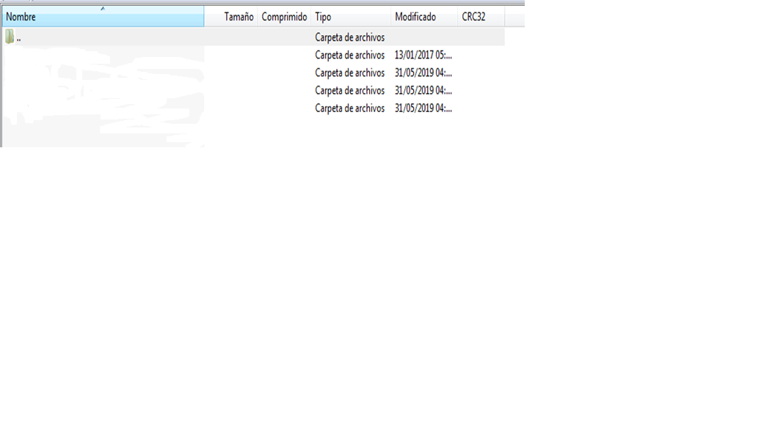

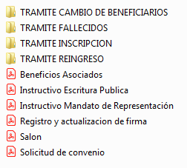

En Cada Carpeta se le solicita los siguientes archivos en formato PDF:



**Tramite Cambio de Beneficiarios**

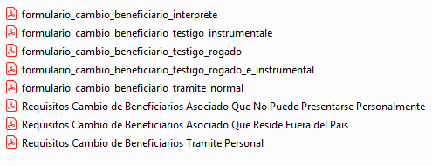

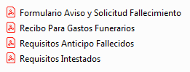



**Tramite Fallecidos**



**Tramite Inscripción**

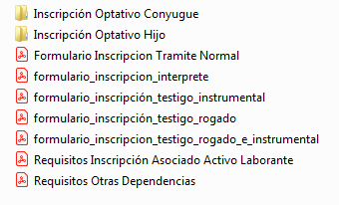

En dicha carpeta exiten subcarpetas de **Optivo Conyugue e Hijo** en los cuales se solicita esten los siguientes archivos:



**Inscripción Optativo Conyugue**



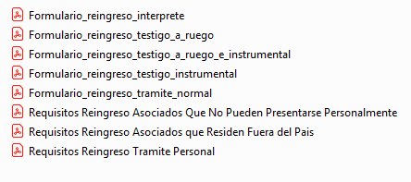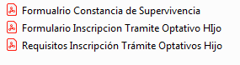



**Tramite Reingreso**



**Inscripción Optativo Hijo**